Predicción de la Calificación de Examen Final mediante una Red Neuronal con uso de Framework
Implementación y análisis de un modelo de aprendizaje supervisado
Emilio Torres Paul | A01753010
Instituto Tecnológico y de Estudios Superiores de Monterrey

1. Resumen
Este reporte documenta la construcción y evaluación de una red neuronal feedforward para predecir la calificación de examen final de estudiantes a partir de dos variables de comportamiento: la calificación previa (previous_grade) y las horas semanales de estudio (study_time_hours). El modelo se implementó con scikit-learn sobre un conjunto de datos público de Kaggle con 1,000 registros. Se obtuvo un error de regresión de aproximadamente 7.9 puntos de RMSE, y al convertir la predicción en una clasificación aprobado/reprobado, el desempeño depende fuertemente del umbral elegido.
El hallazgo central del análisis no es el valor de una métrica, sino su interpretación: un accuracy de 0.88 obtenido con un umbral de 70 puntos resulta engañoso, pues apenas supera al de un modelo trivial que siempre predice “aprobado”; en cambio, un accuracy de 0.76 obtenido con un umbral igual a la mediana representa una mejora real de 26 puntos porcentuales sobre esa misma referencia. El reporte justifica cada decisión de diseño (selección de variables, umbral, escalamiento y función de activación) y analiza visualmente la frontera de decisión que el modelo aprendió.

2. Introducción
El aprendizaje supervisado permite construir modelos que, a partir de ejemplos, aprenden a predecir un resultado. Un caso clásico es la predicción del desempeño académico a partir de indicadores del comportamiento del estudiante. Este proyecto aborda ese problema con una red neuronal, un modelo capaz de capturar relaciones no lineales entre las variables de entrada y la salida.
Más que perseguir la métrica más alta posible, el objetivo de este trabajo es demostrar comprensión del proceso completo de modelado: cómo se preparan los datos, cómo se justifica cada decisión de diseño, cómo se eligen e interpretan las métricas de evaluación, y (de forma central) cómo se puede visualizar y explicar lo que el modelo realmente aprendió. Por ello, el análisis pone especial énfasis en la interpretación honesta de los resultados y en la visualización de la frontera de decisión.

3. Definición del Problema
En este tipo de escenarios, la tarea se plantea como un problema de regresión: predecir un valor numérico continuo, la calificación de examen final (final_exam_score), que se ubica en una escala de 0 a 100 puntos. Las variables de entrada son la calificación previa del estudiante y sus horas semanales de estudio.
De forma complementaria, la salida continua se reinterpreta como un problema de clasificación binaria: dado un umbral de aprobación, cada estudiante se etiqueta como “aprobado” o “reprobado”. Esta segunda perspectiva permite evaluar el modelo con métricas de clasificación (exactitud, sensibilidad) y, sobre todo, discutir cómo la elección del umbral condiciona la aparente calidad del modelo.

4. Datos y Preprocesamiento
El conjunto de datos (student_performance_dataset.csv) proviene de la plataforma Kaggle y contiene 1,000 registros de estudiantes con 12 columnas, entre ellas atributos numéricos (horas de estudio, asistencia, horas de sueño, calificación previa) y categóricos (género, educación de los padres, acceso a internet, actividades extracurriculares, empleo de medio tiempo).
Como parte del análisis exploratorio de datos (EDA) previo, se eliminó la columna final_grade, ya que al ser una calificación derivada del propio desempeño filtraría información directamente relacionada con la variable objetivo. Posteriormente se calcularon las correlaciones entre las variables numéricas y final_exam_score para guiar la selección de predictores.
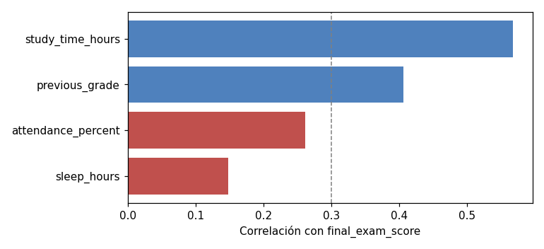
Figura 1. Correlación de las variables numéricas con la calificación de examen final. En azul, las dos variables seleccionadas.
El EDA mostró que study_time_hours (r = 0.57) y previous_grade (r = 0.41) eran las variables con mayor correlación con la calificación final, seguidas de lejos por attendance_percent (r = 0.26) y sleep_hours (r = 0.15). Por ello se seleccionaron las dos primeras como entradas del modelo. Los datos se dividieron en 70% para entrenamiento (700 registros) y 30% para prueba (300 registros), y las variables de entrada se escalaron con MinMaxScaler al rango [0,1]. El escalador se ajustó (fit) únicamente con los datos de entrenamiento y luego se aplicó al conjunto de prueba, para evitar cualquier fuga de información hacia la evaluación.

5. Metodología
El desarrollo siguió una secuencia reproducible: carga y limpieza de los datos, análisis exploratorio y selección de variables, división entrenamiento/prueba con una semilla aleatoria fija (random_state) para garantizar reproducibilidad, escalamiento de las entradas ajustado solo con entrenamiento, entrenamiento de la red neuronal, evaluación de la regresión y, sobre ella, de la clasificación aprobado/reprobado, y análisis e interpretación visual de los resultados.
Cada decisión metodológica se tomó con una justificación explícita, lo que permite trazabilidad y recreación de manera sistemática y medible.

6. Modelo
Se utilizó una red neuronal feedforward de tipo MLPRegressor (Multi-Layer Perceptron) de scikit-learn, con la siguiente configuración:
- Arquitectura 2-3-1: dos entradas (una por variable), una capa oculta de tres neuronas y una neurona de salida. Una sola capa oculta pequeña basta para introducir no linealidad sin sobreajustar un problema de apenas dos entradas.
- Función de activación logística (sigmoide): se eligió por continuidad con la implementación previa construida desde cero, en la que la sigmoide era necesaria para acotar la salida. No se afirma que sea superior a ReLU o tanh. En una red tan pequeña, la diferencia de desempeño entre activaciones es práctimente insignificante, por lo que la elección no compromete el resultado y sí mantiene ambos modelos comparables.
- Términos de sesgo (bias): incluidos automáticamente por scikit-learn en cada capa, lo que otorga a la red mayor libertad para ajustar la relación entrada–salida sin quedar anclada al origen.
- Entrenamiento: descenso de gradiente durante un máximo de 10,000 iteraciones. El modelo convergió en 9,378 iteraciones, como se observa en la curva de pérdida.
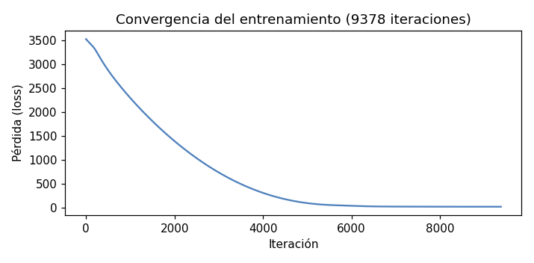
Figura 2. Curva de pérdida durante el entrenamiento; la red converge antes de alcanzar el límite de iteraciones.

7. Métricas
Para la regresión se utilizó el Error Cuadrático Medio (MSE) y su raíz (RMSE). El RMSE es especialmente útil porque expresa el error típico en las mismas unidades que la variable objetivo (puntos), lo que facilita su interpretación.
Para la clasificación aprobado/reprobado se emplearon la exactitud (accuracy), la sensibilidad (recall) y la precisión (precision). Es fundamental no leer estas métricas de forma aislada, sino compararlas contra una línea base de clase mayoritaria (baseline): la exactitud que alcanzaría un modelo trivial que siempre predice la clase más frecuente. Solo la diferencia entre el modelo y esa línea base revela cuánto valor real aporta la red.

8. Resultados
En la tarea de regresión, el modelo obtuvo un MSE de 61.9 (en la escala de 0 a 100), equivalente a un RMSE de aproximadamente 7.9 puntos: en promedio, la calificación predicha se desvía cerca de 8 puntos de la real. Sobre este resultado se construyó la clasificación aprobado/reprobado, evaluada con dos umbrales distintos, cuyos resultados se resumen en la Tabla 1.
Tabla 1. Métricas de clasificación según el umbral de aprobación.
Umbral | Aprob. reales | Accuracy | Recall | Precision | Baseline
70 puntos | 262 / 300 | 0.88 | 0.99 | 0.88 | 0.87
83.8 (mediana) | 150 / 300 | 0.76 | 0.80 | 0.75 | 0.50

La Figura 3 muestra las matrices de confusión para ambos umbrales. Con umbral 70, el modelo prácticamente clasifica a todos como “aprobado” (solo 4 verdaderos negativos de 38 reprobados reales); con umbral 83.8, la matriz se equilibra y el modelo identifica correctamente a la mayoría de ambos grupos.
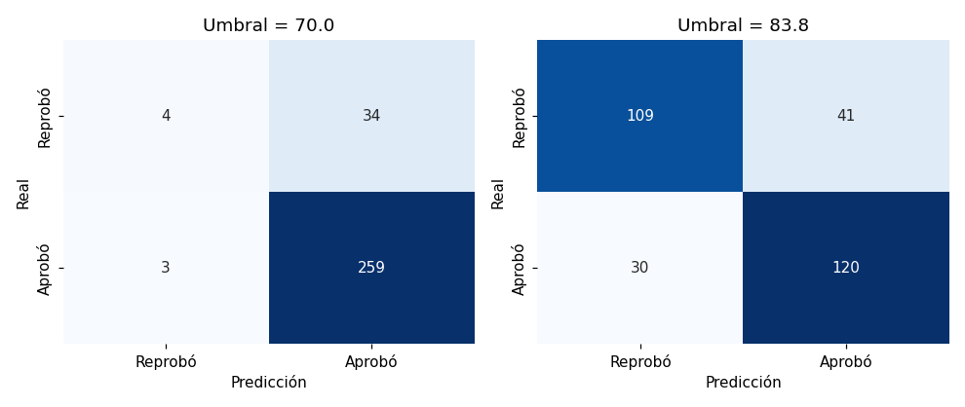
Figura 3. Matrices de confusión con umbral 70 (izquierda) y con la mediana, 83.8 (derecha).

9. Comparación
La comparación relevante en este trabajo no es contra otro modelo, sino entre configuraciones del mismo modelo y contra la línea base.
Con umbral 70, el 87% de los estudiantes de prueba aprueba en realidad; por lo tanto, un modelo que siempre dijera “aprobado” alcanzaría un accuracy de 0.87. El modelo logra 0.88: apenas 0.1 puntos porcentuales por encima de esa referencia trivial. Dicho de otro modo, con ese umbral el alto accuracy no demuestra aprendizaje, sino que refleja el desbalance de clases.
Con umbral igual a la mediana (83.8), las clases quedan balanceadas (150 aprueban, 150 reprueban), de modo que la línea base cae a 0.50. Ahí el modelo alcanza 0.76: una mejora real de 26 puntos porcentuales sobre la referencia. Aunque el número absoluto es menor que el 0.88 anterior, constituye una evidencia mucho más sólida de que la red efectivamente aprendió una relación útil entre las variables.
Tabla 2. El modelo frente a su línea base según el umbral
Umbral | Accuracy del modelo | Baseline (clase mayoritaria) | Ventaja real
70 puntos | 0.88 | 0.87 | +0.01 (marginal)
83.8 (mediana) | 0.76 | 0.50 | +0.26 (sustancial)

10. Discusión
Los resultados anteriores permiten justificar y discutir las decisiones de diseño del modelo. En cuanto a la elección del umbral por la mediana, se prefirió sobre la media porque, por definición, la mediana parte los datos en dos mitades iguales, garantizando un balance de clases 50/50 y, con ello, una evaluación honesta. En este conjunto la media (83.5) y la mediana (83.8) resultaron muy cercanas, lo que indica una distribución de calificaciones prácticamente simétrica.
El análisis de la frontera de decisión es la parte más reveladora. Como el modelo usa exactamente dos variables de entrada, es posible graficar todo el espacio de entrada y colorear la región que el modelo clasifica como aprobado o reprobado (Figura 4).
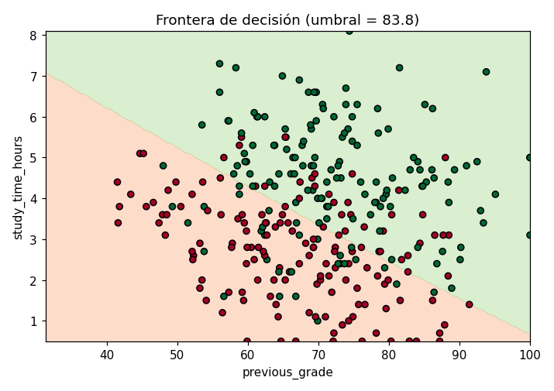
Figura 4. Frontera de decisión aprendida por la red. Las regiones son la predicción del modelo; los puntos, estudiantes reales del conjunto de prueba.
La frontera es una diagonal suave y casi recta: el modelo aprendió que aumentar cualquiera de las dos variables empuja hacia aprobar, y que ambas se compensan entre sí (una calificación previa baja puede contrarrestarse con más horas de estudio). El hecho de que la frontera sea casi lineal es un hallazgo honesto: sugiere que la relación del problema es prácticamente lineal y que la capa oculta no está capturando una no linealidad fuerte; una regresión logística simple probablemente lograría algo similar.
Esta misma superficie puede representarse en tres dimensiones (Figura 5), añadiendo la calificación predicha como eje vertical. La frontera de decisión 2D corresponde exactamente a la línea donde la superficie de predicción cruza el plano horizontal del umbral.
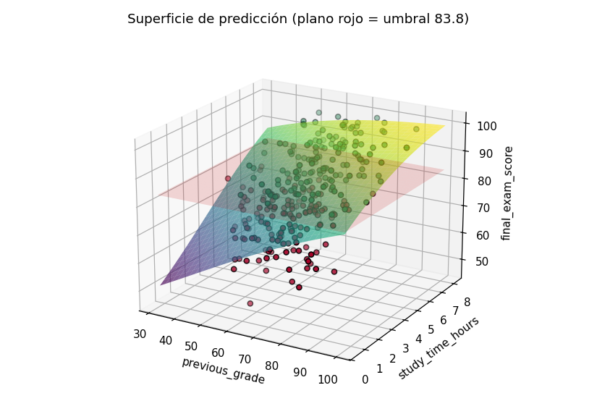
Figura 5. Superficie de predicción en 3D. El plano rojo marca el umbral; su intersección con la superficie es la frontera de decisión.
Finalmente, conviene discutir el techo de exactitud. El modelo emplea solo 2 de las 12 variables disponibles. Aunque son las de mayor correlación, otras variables no utilizadas (como previous_grade frente a attendance_percent, o sleep_hours) también se correlacionan con la calificación final. Esa información explicativa queda fuera del alcance del modelo, por lo que existe un límite estructural sobre la exactitud alcanzable: buena parte del error restante no se debe a una falla de la red, sino a la información que deliberadamente se dejó fuera. La banda de puntos mezclados alrededor de la frontera en la Figura 4 es la manifestación visual de ese techo.

11. Conclusiones
Este proyecto mostró que es posible construir una red neuronal funcional para predecir la calificación de examen final de un estudiante con un error típico de alrededor de 8 puntos, utilizando únicamente dos variables de entrada. Sin embargo, el valor del trabajo reside menos en esa cifra y más en la interpretación crítica que la acompaña.
- Las métricas de clasificación deben interpretarse siempre contra una línea base: un accuracy alto puede ser engañoso cuando las clases están desbalanceadas.
- Elegir el umbral por la mediana produce una evaluación más honesta al equilibrar las clases; el 0.76 resultante es mejor evidencia de aprendizaje que el 0.88 inflado por el desbalance.
- La visualización de la frontera de decisión (posible gracias a limitar el modelo a dos variables) permite ver lo que la red aprendió y revela que la relación es casi lineal.
- Limitar el modelo a dos variables impone un techo estructural sobre la exactitud, independientemente de cuánto se entrene.
Como trabajo futuro, sería valioso incorporar más variables correlacionadas para elevar ese techo, comparar la red contra modelos de referencia como una regresión logística o lineal, y aplicar validación cruzada para reportar el desempeño de forma más robusta que con un único split.

